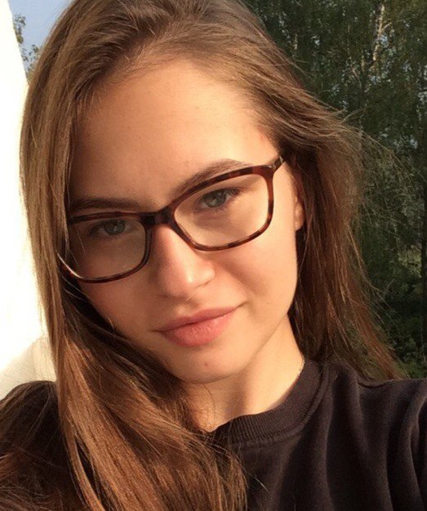**Дымова Евгения Сергеевна**

10.08.1999

Россия, Москва

Email: esdymova@edu.hse.ru

Тел. +7-985-255-86-62

**Образование:**

* 2008−2017 − Государственное Бюджетное Общеобразовательное учреждение Гимназия № 1505 «Московская городская педагогическая гимназия-лаборатория»
* В 2017 году поступила в Национальный исследовательский университет «Высшая школа экономики», Факультет гуманитарных наук, Образовательная программа «История Искусств»

**Владение языками:**

* *Русский язык − Родной*
* *Английский язык −* ***Upper-Intermediate***
* *Итальянский язык − Начальный уровень*

**Профессиональные навыки:**

# *Продвинутый пользователь ПК*

# *Свободное владение основными программами MS Office (Excel, Word, PowerPoint, WordPad)*

**Личные качества:**

* *Ответственность*
* *Стремление к развитию и росту*
* *Коммуникабельность*
* *Обучаемость*
* *Умение работать в команде*
* *Энергичность*

**Увлечения:**

* *Чтение*
* *Просмотр фильмов*
* *Изучение иностранных языков*